建设项目竣工环境保护
验收监测报告

项目名称：平远县金鑫耐磨合金材料有限公司建设项目
委托单位：平远县金鑫耐磨合金材料有限公司

梅州市高远科技有限公司
2019年9月

检测单位：梅州市高远科技有限公司
报告编制：
报告审核：
报告批准：

项目负责人：彭晓勇
参与人员：
谢玉琴 林艳芳 彭晓勇 蓝婷婷 姚林婷 刘利云

梅州市高远科技有限公司
地 址：广东省梅州市平远县平远大道高新路11号
电 话：0753-8896388
传 真: 0753-8823168

一、前 言
平远县金鑫耐磨合金材料有限公司是一家从事耐磨金属铸件（高锰钢、高铬铸铁、合金钢、碳钢铸件、挖掘机配件）的企业。本项目位于平远县大柘镇广州南沙（平远）产业转移工业园（地理坐标：N24°32′41″ E115°52′42″）。项目总占地面积42937.35m²，建筑总面积5030.6m²。
平远县金鑫耐磨合金材料有限公司于2007年委托国家环保总局华南环境科学研究所编制完成了《金鑫耐磨合金材料铸造建设项目环境影响报告表》，并于同年10月8日获得平远县环境保护局出具的《关于平远县金鑫耐磨合金材料有限公司耐磨合金材料铸造环境影响报告表审批意见》（平环函[2007]6号），项目设计生产铸造能力7200吨/年。根据市场及公司发展需要，2018年金鑫耐磨合金材料有限公司投资100万元扩建“金鑫耐磨合金材料铸造扩建项目”，委托长沙振华环境保护开发有限公司编制完成了《金鑫耐磨合金材料铸造扩建项目环境影响报告表》，并于同年4月11日获得平远县环境保护局批复意见《关于金鑫耐磨合金材料铸造扩建项目环境影响报告表的审批意见》（平环建函[2018]14号），扩建后项目设计生产能力拟新增挖掘机配件4000吨/年。
2019年8月，平远县金鑫耐磨合金材料铸造有限公司建设项目的生产设施和配套的环保设施运行正常，企业申请环保验收。并委托梅州市高远科技有限公司承担该项目的竣工环境保护验收的监测及监测报告的编写工作。根据环境保护部关于《建设项目竣工环境保护验收暂行办法》国环规环评﹝2017）4号文及其附件的规定和要求，梅州市高远科技有限公司于2019年8月底对该项目进行现场勘察，查阅相关技术资料，并在此基础上编制该项目竣工环境保护验收监测方案。
依据建设项目竣工环境保护验收监测方案，梅州市高远科技有限公司于2019年9月10日~2019年9月11日对该项目进行了现场监测，并在此基础上编写此验收监测报告。

二、验收监测依据
- 《建设项目环境保护管理条例》(国务院令第253号)，2017 年 10 月《国务院关于修改〈建设项目环境保护管理条例〉的决定》）；
- 《建设项目竣工环境保护验收暂行办法》国环规环评﹝2017）4号文；
- 《建设项目竣工环境保护验收技术指南 污染影响类》（生态环境部2018年第9号公告）；
（4）《金鑫耐磨合金材料铸造扩建项目环境影响评价报告表》（国家环保总局华南环境科学研究所编制）；
（5）《关于金鑫耐磨合金材料有限公司耐磨合金材料铸造环境影响报告表审批意见》（平环建函〔2007〕6号）；
（6）《金鑫耐磨合金材料铸造扩建项目环境影响评价报告表》（长沙振华环境保护开发有限公司编制）；
（7）《关于金鑫耐磨合金材料铸造扩建项目环境影响评价报告表的审批意见》（平环建函〔2018〕14号）；

三、建设项目工程概况

（一）工程基本情况
1. 项目名称：平远县金鑫耐磨合金材料有限公司建设项目。
2. 项目性质：改扩建。
3. 工程规模：年产7200吨耐磨金属铸件及4000吨挖掘机配件。
4. 项目投资
该项目总投资600万元，其中环保总投资约为65万元，占总投资的10.8%。
5. 地理位置及厂区平面布置
平远县金鑫耐磨合金材料有限公司（地理坐标：N24°32′41″ E115°52′42″）位于平远县大柘镇广州南沙（平远）产业转移工业园，主要建设有2栋厂房。
6. 生产组织与劳动定员
本项目劳动定员66人，实际36个人，年工作天数为300天，8小时工作制，部分员工在厂内食宿。
（二）建设规模及内容
项目占地面积42937.35m²，建筑面积共5030.6m²。项目相关指标见表3-1、表3-2。
表3-1 项目组成表
工程类别 | 工程名称 | 建设内容
主体工程 | 厂房 | 2栋厂房  （分别为生产国内外耐磨设备制造厂配件的厂房车间和生产挖掘机配件的厂房车间）
辅助工程 | 变电站 | 1层建筑
 | 门卫室、办公室、宿舍 | 2层建筑
环保工程 | 污水处理设施 | 配套生活污水处理设施
 | 中频电炉废气处理装置 | 水膜除尘器
 | 抛丸机废气处理装置 | 脉冲滤筒除尘器
 | 食堂油烟处理装置 | 家庭式抽油烟机
 | 噪声防治措施 | 优选设备，优化布局，减振降噪。
 | 绿化 | 3200m²

表3-2 项目设备汇总表
序号 | 设备名称 | 型号规格 | 数量 | 备注
1 | 中频电炉 | 0.75t | 2 | 一备一用
2 | 中频感应电炉 | 1t/h | 2 | 一备一用
3 | 拌砂机 | —— | 2 | ——
4 | 抛丸清理机 | —— | 2 | ——
5 | 行吊车 | —— | 2 | ——
6 | 打磨机 | —— | 2 | ——
7 | 切割机 | —— | 2 | ——
8 | 拌沙机 | —— | 2 | ——
9 | 微耕机 | —— | 1 | ——
10 | 冲砂机 | —— | 1 | ——

- 项目原料及能源消耗
表3-3主要原辅材料及消耗表
序号 | 名称 | 单位 | 年耗量
1 | 废钢 | t/a | 7850
2 | 生铁 | t/a | 1000
3 | 锰 | t/a | 100
4 | 铬合金 | t/a | 1500
5 | 型砂（石英砂） | t/a | 750
6 | 废铁屑 | t/a | 1850
7 | 硅铁、球化剂、增碳剂、膨润土、孕育剂等辅料 | t/a | 50
8 | 铸造模具 | 套t/a | 500
（四）公用工程
用电情况：本项目预计年耗电量约430万kW·h，由县电网提供。
给水情况：项目用水为生活用水，年用水量约为3510t/a。由县供水管网供给。
排水情况：本项目无生产性废水产生，生活污水经三级化粪池处理后回用于厂区绿化；远期待园区污水处理厂污水管网铺设到位后该项目的生活污水经处理后排入园区污水管网进入园区污水处理厂处理达标后排放。

（五）生产工艺流程
1.原有项目工艺流程如下图3-4所示：
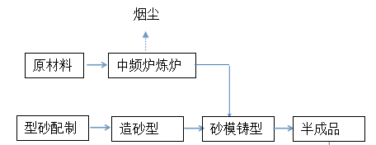

人工清砂、打磨
成品打磨包装
进成品仓库

噪声 噪声、少量粉尘

图3-4 原有项目生产工艺流程图

2.扩建项目工艺流程如下图3-5所示：
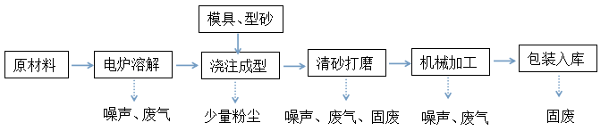
图3-5 扩建项目生产工艺流程图
- 排污分析

1. 废水
该项目产生的生活污水主要为职工生活污水。其主要污染物见表3-6：

表3-6 废水来源及处理方式
废水名称 | 主要污染因子 | 排放方式 | 处理措施及去向
生活污水 | pH、COD_{Cr}、BOD₅、氨氮、SS、动植物油、总磷 | 间歇 | 在园区污水管网未铺设到位前，生活污水经三级化粪池处理后暂执行《农田灌溉水质标准》（GB5084-2005）旱作种类标准用于厂区绿化；待园区污水管网铺设到位后，该项目的生活污水经处理后排入园区污水管网进入园区污水处理厂处理达标后排放。

2. 废气

该项目的废气主要有电炉溶解废气、抛丸机清理粉尘、食堂油烟、无组织废气，见表3-7所示。

①.电炉溶解废气

原有项目和扩建项目中中频电炉溶解金属原料的时候产生出一定量的烟尘，采用在废气产生工位上安装可移动集气罩，将废气收集后通过采用水膜除尘器处理（处理效率约95％）后由15米的排气筒高空排放。

②．抛丸、清理工序废气

扩建项目中采用2台抛丸机对经振动落砂处理后的铸件表面进行清理，所产生的粉尘经配套的脉冲滤筒除尘器进行处理（除尘效率≥99%）后通过15米高排气筒排放。

③.食堂油烟

原有项目中关于油烟废气，经现场检查，发现该项目厨房为家庭式，用的是家用煤气灶，吃饭人数也较少，还算不上严格意义上的食堂，油烟排放量较少，故本次验收对油烟不作监测。

④.无组织废气

扩建项目中浇注成型及原有项目人工打磨半成品，所产生的少量较轻的粉尘以无组织的形式排放。

表3-7 废气来源及处理方式
废气名称 | 主要污染因子 | 排放方式 | 处理措施及去向
电炉溶解废气 | 烟尘 | 有组织形式间歇排放 | 通过水膜除尘器处理后，通过15米高排气筒排放。
抛丸、清理工序  废气 | 粉尘 | 有组织形式间歇排放 | 经配套的脉冲滤筒除尘器进行处理后。后通过15米高排气筒排放。
浇注成型及人工打磨半成品所产生的粉尘 | 粉尘 | 无组织形式排放 | ————

3. 噪声

原有项目和扩建项目中噪声污染源主要是电炉、铸造生产设备、机械加工设备等生产设备运转时产生的噪声，见表3-8所示。

表3-8噪声来源及处理方式
污染物  名称 | 主要污染因子 | 排放方式 | 处理措施及去向
噪声 | 机械噪声 | 间歇 | 噪声经墙体隔声、绿化吸收和距离自然衰减后，使噪声低于《工业企业厂界噪声环境排放标准》  （GB 12348－2008）3类标准限值排放

4. 固体废弃物
原有项目和扩建项目固废主要为生产过程产生的金属边角料、废砂、包装废物、除尘收集粉尘、职工生活办公垃圾等。固废情况见表3-8：
表3-9 固废来源及处理方式一览表
序号 | 固废名称 | 处理措施
1 | 职工办公生活垃圾 | 交由环卫部门
2 | 废砂、除尘收集粉尘 | 收集后外售给建材厂
3 | 金属边角料 | 收集后回用于生产
4 | 包装废物 | 收集后外售给废品收购站

- 环保设施工程概况

- 该项目环保处理设施主要为生活污水预处理设施，废水处理工艺流程图如下图3-10所示：
图3-10 废水处理工艺流程图
厂区周围绿化浇灌
三级化粪池

生活污水

- 项目废气处理工艺流程图如下图3-11；3-12所示：

图3-11 电炉废气处理工艺流程图
经15米高排气筒排放

电炉溶解废气
水膜除尘装置

图3-12 抛丸清理工序废气处理工艺流程图

脉冲滤筒除尘处理装置
经15米高排气筒排放

抛丸、清理工序废气

- 环评及环评批复要求落实情况
（一）环评要求和实际落实情况（见表4-1）
表4-1环评要求和实际落实情况对照表
项目 | 环评要求 | 实际落实情况
污水 | 生活污水经预处理达到广东省《水污染物排放限值》（DB 44/26-2001)第二时段三级标准后，排入园区污水集中处理。 | 在园区污水管网未铺设到位前，生活污水经三级化粪池处理后暂执行《农田灌溉水质标准》（GB5084-2005）旱作种类标准用于厂区绿化；待园区污水管网铺设到位后，该项目的生活污水经处理后排入园区污水管网进入园区污水处理厂处理达标后排放。
废气 | 电炉溶解废气采用在工位上安装移动式集气罩收集后经15米高排气筒排放。 | 采用移动式集气罩收集后通过水膜除尘器处理，经检测，电炉烟尘排放达到《工业炉窑大气污染物排放标准》（GB 9078-1996）表2中二级排放标准限值要求。
 | 抛丸、清理工序所产生的粉尘经配套的脉冲滤筒除尘器处理后经15米高排气筒排放。 | 采用抛丸、清理工序所配套的脉冲滤筒除尘器进行处理后，经检测有组织颗粒物排放达到《大气污染物排放限值》（DB 44/27-2001）第二时段二级排放标准限值要求。
食堂  油烟 | 厨房油烟废气经高效静电除油烟机处理达到《饮食业油烟排放标准(试行)》（GB18483-2001）标准：最高允许排放浓度≤2.0mg/m³，由专用的排烟通道直通建筑物楼顶天面排放，排放高度不低于15m。 | 经现场勘察发现，该项目厨房为家庭式，用的是家用煤气灶，吃饭人数也较少，还算不上严格意义上的食堂，油烟排放量较少，故本次验收对油烟不作监测。
固废 | 金属边角料收集后回用于生产，废砂、除尘收集粉尘外售给建材厂，包装废物收集后外售给废品收购站。员工生活垃圾交由环卫部门处理。 | 经核查，金属边角料收集后回用于生产，废砂、除尘收集粉尘和清理水膜除尘器所产生的少量沉渣统一外售给建材厂，包装废物收集后外售给废品收购站，员工生活垃圾交由环卫部门处理。
噪声 | 噪声污染源主要是电炉、铸造生产设备、机械加工设备等生产设备运转时产生的噪声，单位应采取密闭、消声隔音、基础减振等综合措施处理，且合理安排工作时间，加强管理，则通过厂房墙体的阻隔、距离的自然衰减，厂界1米处噪声可以达到《工业企业厂界环境噪声排放标准》（GB12348-2008）3类标准。 | 噪声经墙体隔声、绿化吸收和距离自然衰减后排放。监测结果表明，厂区东、南、西、北厂界噪声达到《工业企业厂界环境噪声排放标准》（GB 12348-2008）3类区标准。
总量 | CODcr：0.05t/a、NH₃-N：0.0054t/a。 | /

五、验收监测内容

（一）废水验收监测内容
废水监测内容及频次见表5-1：
表5-1 废水监测内容及频次
编号 | 监测点位 | 污染物名称 | 监测频次
1 | 三级化粪池 | pH、COD_{Cr}、BOD₅、SS、氨氮、总磷、动植物油 | 连续2天，每天3次

（二）废气监测内容
表5-2 废气监测内容及频次
编号 | 污染物名称 | 监测点位 | 监测频次
1 | 烟尘 | 中频感应电炉溶解废气排放口 | 连续2天，每天3次
2 | 烟尘 | 中频熔炼炉废气排放口 | 连续2天，每天3次
3 | 颗粒物 | 抛丸机废气排放口 | 连续2天，每天3次
4 | 无组织颗粒物 | 上风向1个点，下风向3个点 | 连续2天，每天2次

（三）噪声监测内容
厂界四周布设4个监测点位，东侧、南侧、西侧、北侧各设1个监测点位，在厂区边界外1 m处布点。频次为监测2天，昼夜间各1次。噪声监测内容见表5-3：
表5-3 噪声监测内容及监测频次
监测对象 | 监测点位 | 监测频次
厂界噪声 | 厂界东侧、南侧、西侧、北侧各设  1个监测点位 | 监测2天，昼、夜间各监测1次。

（四）固废调查内容
调查该项目产生的固体废弃物的种类、属性和处理方式。

六、验收监测评价标准

（一）废水控制标准
据该项目的实际情况，生活污水执行《农田灌溉水质标准》（GB 5084-2005）旱作种类标准见表6-1。
表6-1 污水排放执行标准
项目 | 标准限值（或范围） | 标准来源
pH值 | 5.5-8.5 | 《农田灌溉水质标准》  （GB 5084-2005）旱作种类标准。
COD_{Cr} | 200mg/L
BOD₅ | 100mg/L
悬浮物 | 100mg/L
氨氮 | ——
总磷 | ——
动植物油 | ——

- 废气控制标准
电炉烟尘、抛丸、清理工序粉尘、无组织颗粒物执行的相关标准见表6-2。
表6-2 废气污染物排放标准
编号 | 污染物名称 | 标准限值  （或范围） | 最高允许排放速率(kg/h) |  | 标准来源
 |  |  | 排气筒高度(m) | 二级
1 | 烟尘  （电炉溶解废气） | 200mg/m³ | 15 | —— | 《工业炉窑大气污染物排放标准》（GB9078-1996）表2中二级标准
2 | 颗粒物  （抛丸、清理工序废气） | 120mg/m³ | 15 | 2.9 | 《大气污染物排放限值》（DB44/27-2001）第二时段二级标准
3 | 无组织颗粒物 | 1.0 mg/m³ | —— | —— | 《大气污染物排放限值》DB 44/27-2001第二时段无组织排放监控浓度

- 噪声控制标准
东、南、西、北厂界执行《工业企业厂界环境噪声排放标准》（GB 12348-2008）3类区标准，噪声标准限值见表6-3。

表6-3 噪声标准限值
监测对象 | 项目 | 单位 | 限值 |  | 引用标准
 |  |  | 昼间 | 夜间
东、南、西、北  厂界噪声 | 等效A声级 | dB(A) | 65 | 55 | 《工业企业厂界环境噪声排放标准》（GB12348-2008）3类

（四）总量控制标准

COD_{Cr} 0.05t/a、NH₃-N 0.0054t/a,项目无SO₂和NO_{X}排放。
- 验收监测数据的质量控制和质量保证

（一）监测分析方法
表7-1 分析监测方法一览表
类别 | 项目 | 方法依据 | 检出限
废水 | pH值 | 水质 pH值的测定 玻璃电极法  GB/T 6920-1986 | ——
 | COD_{Cr} | 水质 化学需氧量的测定  重铬酸盐法 HJ 828-2017 | 4 mg/L
 | 悬浮物 | 水质 悬浮物的测定  重量法 GB/T 11901-1989 | ——
 | BOD₅ | 《水质 五日生化需氧量（BOD₅）的测定  稀释与接种法》HJ 505-2009 | 0.5 mg/L
 | 氨氮 | 水质 氨氮的测定 纳氏试剂分光光度法 HJ 535-2009 | 0.025 mg/L
 | 总磷 | 水质 总磷的测定 钼酸铵分光光度法 GB/T 11893-1989 | 0.01 mg/L
 | 动植物油 | 《水质 石油类和动植物油的测定 红外分光光度法》HJ637-2018 | 0.06mg/L
废气 | 颗粒物 | 环境空气 总悬浮颗粒物的测定 重量法  GB/T 15432-1995 | 0.001mg/m³
 | 颗粒物 | 固体污染源排气中颗粒物测定与气态污染物采样方法GB/T 16157-1996及其修改单 | 20 mg/m³
噪声 | 厂界噪声 | 工业企业厂界环境噪声排放标准  GB 12348-2008 | 35dB(A)

（二）质量保证和质量控制
1. 及时了解工况情况，保证监测过程中工况负荷满足验收监测要求。
2. 合理布设监测点位，保证各监测点位布设的科学性和可比性。
3. 监测分析方法采用国家有关部门颁布的标准（或推荐）方法，监测人员经过考核并持有上岗证书。
4. 实验室落实质量控制措施，保证验收监测分析结果的准确性、可靠性。
5. 废水的采样、保存和分析按照《水和废水监测分析方法》(第四版)的要求进行，采样频次按照《建设项目环境保护设施竣工验收监测技术要求（试行）》（环发〔2000〕38号）进行。
6.气样的采集、运输、保存、实验室分析和数据计算的全过程均按照《空气和废气监测分析方法》(第四版)的要求进行。
7.噪声仪在使用前后用声校准器校准，校准读数偏差不大于0.5分贝。
8.监测报告严格实行三级审核制度，经过编制、审核，最后由授权签字人审定签发。

八、验收监测结果与分析评价

（一）验收监测期间工况情况
该项目验收监测期间，生产负荷均达到设计能力的75%以上, 且工况稳定，环保设施运行正常情况，满足环境保护设施竣工验收监测工况的要求。（如下表所示）
表8-1 实际生产负荷
监测日期 | 产品名称 | 年产量 | 日产量 | 监测期间实际产量 | 负荷
2019年09月10日 | 耐磨金属铸件 | 7200吨 | 24吨 | 20吨 | 83.3％
 | 挖掘机配件 | 4000吨 | 13.3吨 | 10吨 | 75.2％
2019年09月11日 | 耐磨金属铸件 | 7200吨 | 24吨 | 20吨 | 83.3％
 | 挖掘机配件 | 4000吨 | 13.3吨 | 10吨 | 75.2％
备注 | 该项目年工作日为300天。

（二）污水监测
生活污水监测结果见表8-2。
表8-2 生活污水监测结果
单位：mg/L，pH值除外
监测时间 |  | 监测点位 | pH值 | 悬浮物 | COD_{Cr} | BOD₅ | 氨氮 | 总磷 | 动植物油
2019年09月10日第一次 |  | 三级化粪池 | 7.20 | 53 | 67 | 21.9 | 8.06 | 0.08 | ND
2019年09月10日第二次 |  |  | 7.16 | 56 | 68 | 22.7 | 8.11 | 0.06 | ND
2019年09月10日第三次 |  |  | 7.20 | 68 | 73 | 24.7 | 8.07 | 0.07 | ND
2019年09月11日第一次 |  |  | 7.16 | 74 | 74 | 21.4 | 8.10 | 0.06 | ND
2019年09月11日第二次 |  |  | 7.20 | 64 | 64 | 22.5 | 8.00 | 0.09 | ND
2019年09月11日第三次 |  |  | 7.18 | 77 | 65 | 24.2 | 8.07 | 0.05 | ND
二日平均值 |  |  | 7.18 | 65 | 69 | 22.9 | 8.07 | 0.07 | ND
执行标准 |  |  | 5.5-8.5 | 100 | 200 | 100 | -- | -- | --
达标情况 |  |  | 达标 | 达标 | 达标 | 达标 | 达标 | 达标 | 达标
备注 | 1.“ND”代表检测结果低于该项目方法检出限；  2.执行GB 5084-2005《农田灌溉水质标准》旱作标准；  3.检测结果仅对当日当次负责。
（三）废气监测
废气监测结果见表8-3；表8-4。
表8-3 有组织废气监测结果表
监测  点位及日期 | 监测  频次 | 监测  项目 | 检测结果 |  |  | 排放限值
 |  |  | 标干流量（m³/h） | 实测浓度  （mg/m³） | 排放速率  （kg/h） | 排放浓度  （mg/m³） | 排放速率  （kg/h）
中频感应电炉溶解废气 排放口  2019年09月10日 | 第一次 | 烟尘 | 6794 | ＜20 | —— | 200 | ——
 | 第二次 |  | 6174 | ＜20 | ——
 | 第三次 |  | 6290 | ＜20 | ——
 | 平均值 |  | —— | ＜20 | ——
中频感应电炉溶解废气 排放口  2019年09月11日 | 第一次 | 烟尘 | 6314 | ＜20 | —— | 200 | ——
 | 第二次 |  | 6501 | ＜20 | ——
 | 第三次 |  | 6863 | ＜20 | ——
 | 平均值 |  | —— | ＜20 | ——
监测  点位及日期 | 监测  频次 | 监测  项目 | 检测结果 |  |  |  | 排放限值
 |  |  | 标干流量（m³/h） | 实测浓度  （mg/m³） | 排放速率  （kg/h） |  | 排放浓度  （mg/m³） | 排放速率  （kg/h）
中频熔炼炉废气排放口  2019年09月10日 | 第一次 | 烟尘 | 12515 | ＜20 |  | —— | 200 | ——
 | 第二次 |  | 12678 | ＜20 |  | ——
 | 第三次 |  | 12519 | ＜20 |  | ——
 | 平均值 |  | —— | ＜20 |  | ——
中频熔炼炉废气排放口  2019年09月11日 | 第一次 | 烟尘 | 12698 | ＜20 |  | —— | 200 | ——
 | 第二次 |  | 12876 | ＜20 |  | ——
 | 第三次 |  | 12803 | ＜20 |  | ——
 | 平均值 |  | —— | ＜20 |  | ——
抛丸机①废气排放口  2019年09月10日 | 第一次 | 颗粒物 | 6645 | 23 |  | 0.15 | 120 | 2.9
 | 第二次 |  | 6649 | 27 |  | 0.18
 | 第三次 |  | 6725 | 25 |  | 0.17
 | 平均值 |  | —— | 25 |  | 0.17
抛丸机①废气排放口  2019年09月11日 | 第一次 | 颗  粒  物 | 6606 | 26 | 0.17 |  | 120 | 2.9
 | 第二次 |  | 6840 | 24 | 0.16
 | 第三次 |  | 6774 | 28 | 0.19
 | 平均值 |  | —— | 26 | 0.17
抛丸机②废气排放口  2019年09月10日 | 第一次 | 颗粒物 | 6464 | 29 | 0.19 |  | 120 | 2.9
 | 第二次 |  | 6449 | 27 | 0.17
 | 第三次 |  | 6594 | 25 | 0.16
 | 平均值 |  | —— | 27 | 0.17
抛丸机②废气排放口  2019年09月11日 | 第一次 | 颗粒物 | 6968 | 29 | 0.20 |  | 120 | 2.9
 | 第二次 |  | 6603 | 26 | 0.17
 | 第三次 |  | 6592 | 28 | 0.18
 | 平均值 |  | —— | 28 | 0.18
备注：1.电炉执行《工业炉窑大气污染物排放标准》（GB 9078-1996）表2中有色金属熔炼炉中二级排放标准；抛丸机执行《大气污染物排放限值》（DB 44/27-2001）第二时段二级排放标准。
2..根据《固体污染源排气中颗粒物测定与气态污染物采样方法》GB/T 16157-1996修改单中的要求，采用本标准测定浓度小于等于20 mg/m³时，测定结果表述为“<20 mg/m³”；

3.检测仪器：崂应3012H烟尘（气）测试仪。
4.检测结果仅对当日当次采样负责。
监测点位 | 监测项目及监测结果
 | 颗粒物mg/m³
 | 2019年09月10日 |  | 2019年03月29日
 | 第一次 | 第二次 | 第一次 | 第二次
上风向参照点1# | 0.670 | 0.649 | 0.704 | 0.645
下风向监控点2# | 0.728 | 0.725 | 0.761 | 0.721
下风向监控点3# | 0.766 | 0.783 | 0.799 | 0.740
下风向监控点4# | 0.747 | 0.706 | 0.742 | 0.778
达标情况 | 达 标
排放标准：《DB 44/27-2001《大气污染物排放限值》表2第二时段无组织排放监控浓度限值 | 1.0

表8-4 无组织颗粒物监测结果表

（四）噪声监测
噪声监测结果见表8-5。
表8-5 噪声监测结果表
监测日期 | 测点编号 | 采样地点 | 检测结果dB(A) |  | 标准限值dB(A) |  | 主要声源
 |  |  | 昼间 | 夜间 | 昼间 | 夜间
2019年09月10日 | N1 | 厂区北边界外1米 | 58.0 | 47.8 | 65 | 55 | 机械、环境
 | N2 | 厂区南边界外1米 | 57.6 | 46.7 |  |  | 环境、交通
 | N3 | 厂区西边界外1米 | 57.7 | 47.5 |  |  | 机械、环境
 | N4 | 厂区东边界外1米 | 57.4 | 46.2 |  |  | 环境
2019年09月11日 | 1# | 厂区北边界外1米 | 57.4 | 47.5 |  |  | 机械、环境
 | 2# | 厂区南边界外1米 | 56.6 | 46.9 |  |  | 环境、交通
 | 3# | 厂区西边界外1米 | 56.8 | 47.3 |  |  | 机械、环境
 | 4# | 厂区东边界外1米 | 56.3 | 46.3 |  |  | 环境
备注 | 1.执行《工业企业厂界环境噪声排放标准》（GB 12348-2008 ）3类标准；  2.检测结果仅对当日当次负责。

（五）气象参数

检测时间 | 环境温度（℃） | 环境气压（kPa） | 风速（m/s） | 湿度（%） | 风向 | 天气状况
2019年09月10日 | 25.0-36.0 | 99.8 | 0.8 | 61 | 无持续风向 | 晴
2019年09月11日 | 23.0-35.0 | 100.1 | 0.7 | 60 | 无持续风向 | 晴

噪声、无组织废气监测点位图：
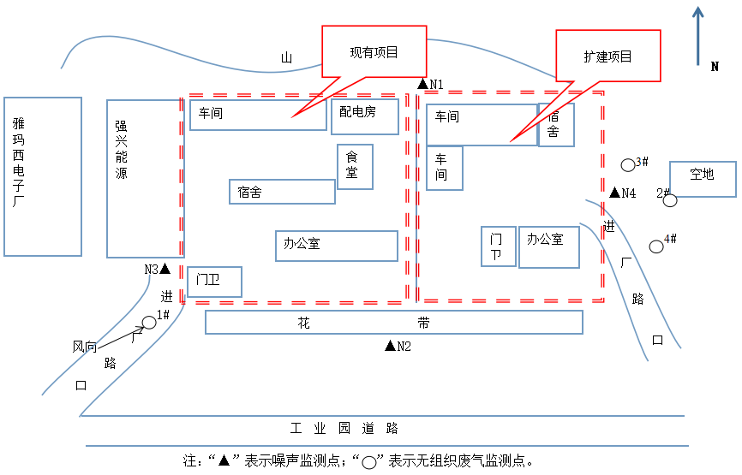
九、环境管理检查

(一) 环保审批手续及“三同时”执行情况
该项目环评、环保审批等手续齐全，执行了国家环境保护“三同时”的有关规定，符合《环境影响评价法》和《建设项目环境保护管理条例》中的有关规定。
- 环境管理规章制度的建立及其执行情况
平远县金鑫耐磨合金材料有限公司按照有关规定建立了《环保管理制度》，明确了环境保护管理职责，并严格执行公司环境保护管理规定。

（三）环保机构设置和人员配备情况
平远县金鑫耐磨合金材料有限公司成立了环境和安全小组，由专人负责公司环境保护管理工作。

（四）环保设施运转情况
监测期间环保设施运转正常。

（五）厂区环境绿化情况
公司对厂区进行了一定程度的绿化。

- 结 论

（一）环境管理检查结论
平远县金鑫耐磨合金材料有限公司建设项目执行了环保设施与主体工程同时设计、同时施工、同时投产的“三同时”制度；按照有关规定建立了相关环境保护管理制度；由专人负责公司环境保护管理工作。

（二）验收监测结论
梅州市高远科技有限公司于2019年09月10日-11日分别对该项目的噪声、有组织废气（电炉溶解废气和抛丸、清理工序废气）和生活污水进行了验收监测，验收监测期间，环保设施运行正常，主体工程运行稳定，符合验收监测的相关要求。
- 废水监测结论
监测结果表明，生活污水排放达到《农田灌溉水质标准》（GB 5084-2005）旱作种类标准要求。
- 废气监测结论

监测结果表明，抛丸、清理工序废气达到广东省《大气污染物排放标准》(DB 44/27-2001)第二时段二级标准最高允许排放限值要求；电炉溶解废气排放达到《工业炉窑大气污染物排放标准》（GB 9078-1996）表2中二级排放限值要求。无组织颗粒物排放达到广东省《大气污染物排放限值》DB 44/27-2001第二时段无组织排放限值要求。
- 噪声监测结论
监测结果表明，该项目东、南、西、北厂界昼、夜间噪声均达到《工业企业厂界环境噪声排放标准》（GB 12348-2008）中3类区标准。
- 固废
经核查，金属边角料收集后回用于生产，废砂、除尘收集粉尘和清理水膜除尘器所产生的少量沉渣统一收集后外售给建材厂，包装废物收集后外售给废品收购站。员工生活垃圾交由环卫部门处理。
5、总量控制指标结论 （总量是按照年污水排放量约540m³计算）
整个项目污染物年排放量分别为：COD_{Cr}0.04t/a、氨氮0.0044t/a，均低于其主要污染物排放总量限值（COD_{Cr}0.05吨、氨氮0.0054吨）。

6、综合结论：
平远县金鑫耐磨合金材料有限公司建设项目落实了环评及批复的要求，建设内容与审批内容无重大变更，配套的环保设施正常运行，各项污染物排放符合标准要求，固体废弃物按规定处置。综上所述，本项目落实了环境影响评价文件及其批复的相应要求，符合竣工环境保护验收条件，可以通过竣工环保验收。
（三）建议
建议平远县金鑫耐磨合金材料有限公司进一步加强环保管理工作，做好污染物处理设施的日常管理和维护，确保设施正常运行，杜绝环境污染事故的发生。在生产过程中继续完善相关环保措施，加强管理，做到污染物的长期稳定达标排放。
1、生产期间，与项目配套的环保设施应同时投入使用，并加强环境保护设施运行管理，制定各项管理制度，并对主要污染物进行定期监测，确保各项污染物达标排放。
2、对职工加强环境保护意识的教育，采取严格的污染防治措施，对每个排污环节加强控制、管理，尽量使污染物排放降至最低浓度。
3、加强厂区绿化，尽量减少污染物对厂区外人群的影响。
建设项目工程竣工环境保护“三同时”竣工验收登记表
填表单位（盖章）： 梅州市高远科技有限公司 填表人（签字）： 项目经办人（签字）：
建设项目 | 项 目 名 称 |  |  | 金鑫耐磨合金材料铸造建设项目 |  |  |  |  |  |  |  |  | 建设地址 | 梅州市平远县工业园区内
 | 行 业 类 别 |  |  | C3391黑色金属制造 |  |  |  |  |  |  |  |  | 建设性质 | 新建（√） 改扩建 技改 补办 （划√）
 | 设 计 生 产 能 力 |  |  | 耐磨金属铸件7200吨/a，挖掘机配件4000吨/a |  |  |  |  |  | 建设项目开工日期 |  | 2011年 | 实际生产能力 | 年生产2000万件电子变压器生产项目 |  |  |  |  |  |  | 试运行日期 | 2013年
 | 投资总概算（万元） |  |  | 600 |  |  |  |  | 环保投资总概算（万元） |  |  |  | 65 |  |  | 所占比例（%） |  |  |  |  | 10.8%
 | 环评审批部门 |  |  | 平远县环境保护局 |  |  |  |  | 批准文号 |  |  |  | 平环函〔2007〕6号文；平环建函〔2018〕14号文 |  |  | 批准时间 |  |  |  |  | 2007年10月8日；2018年4月11日
 | 初步设计审批部门 |  |  |  |  |  |  |  | 批准文号 |  |  |  |  |  |  | 批准时间
 | 环评验收审批部门 |  |  |  |  |  |  |  | 批准文号 |  |  |  |  |  |  | 批准时间
 | 环保设施设计单位 |  |  |  |  |  |  |  | 环保设施施工单位 |  |  |  |  |  |  | 环保设施监测单位 |  |  |  |  | 梅州市高远科技有限公司
 | 实际总投资（万元） |  |  | 600 |  |  |  |  | 实际环保投资（万元） |  |  |  | 65 |  |  | 所占比例（%） |  |  |  |  | 10.8%
 | 废水治理（万元） |  |  | 2 |  | 废气治理（万元） |  | 60 | 噪声治理（万元） |  |  | / | 固废治理（万元） |  | / | 绿化及生态（万元） |  |  | 2 |  | 其他（万元） | 1
 | 新增废水处理设施能力 |  |  | —— |  |  |  |  | 新增废气处理设施能力 |  |  |  | —— |  |  |  | 年平均工作时 |  |  |  | 2400小时
建设单位 |  |  |  | 平远县金鑫耐磨合金材料有限公司 |  |  |  |  | 邮政编码 |  | 514600 | 联系电话 | 林文生（13502358225） |  |  | 环评单位 |  |  |  | 国家环保总局华南环境科学研究所；长沙振华环境保护开发有限公司
污染物排放达标与总量控制（工业建设项目详填） | 污染物 |  | 原有排放量（1） |  | 本期工程实际排放浓度（2） |  | 本期工程允许排放浓度（3） |  | 本期工程产生量（4） |  | 本期工程自身削减量（5） | 本期工程实际排放量（6） | 本期工程核定排放总量（7） | 本期工程“以新代老”削减量（8） |  | 全厂实际排放总量（9） |  | 全厂核定排放总量（10） |  |  | 区域平衡替代削减量（11） | 排放增减量（12）
 | 废水 |  | —— |  | —— |  | —— |  | —— |  | —— | —— | —— | —— |  | —— |  | —— |  |  | —— | ——
 | 化学需氧量 |  | —— |  | —— |  | —— |  | —— |  | —— | —— | —— | —— |  | —— |  | —— |  |  | —— | ——
 | 氨氮 |  | —— |  | —— |  | —— |  | —— |  |  | —— | —— | —— |  | —— |  | —— |  |  | —— | ——
 | 二氧化硫 |  | —— |  | —— |  | —— |  | —— |  | —— | —— | —— | —— |  | —— |  | —— |  |  | —— | （-）
 | 氮氧化物 |  | —— |  | —— |  | —— |  | —— |  | —— | —— | —— | —— |  | —— |  | —— |  |  | —— | （-）
 | 工业粉尘 |  | —— |  | —— |  | —— |  | —— |  | —— | —— | —— | —— |  | —— |  | —— |  |  | —— | （-）
 | 工业固体废物 | 一般固废 | —— |  | —— |  | —— |  | —— |  | —— | 0 | —— | —— |  | —— |  | —— |  |  | —— | ——
 |  | 危险固废 | —— |  | —— |  | —— |  | —— |  | —— | —— | —— | —— |  | —— |  | —— |  |  | —— | ——
它 与
特 项
征 目
污 有
染 关
物 的
其
注：1、排放增减量：（+）表示增加，（-）表示减少；2、（12）=（6）-（8）-（11），（9）=（4）-（5）-（8）-（11）+（1）；
3、计量单位：废水排放量——万吨/年；废气排放量——万标立方米/年；工业固体废物排放量——万吨/年；水污染物排放浓度——毫克/升；大气污染物排放浓度——毫克/立方米；水污染物排放量——吨/年；
大气污染物排放量——吨/
附图1 项目地理位置图
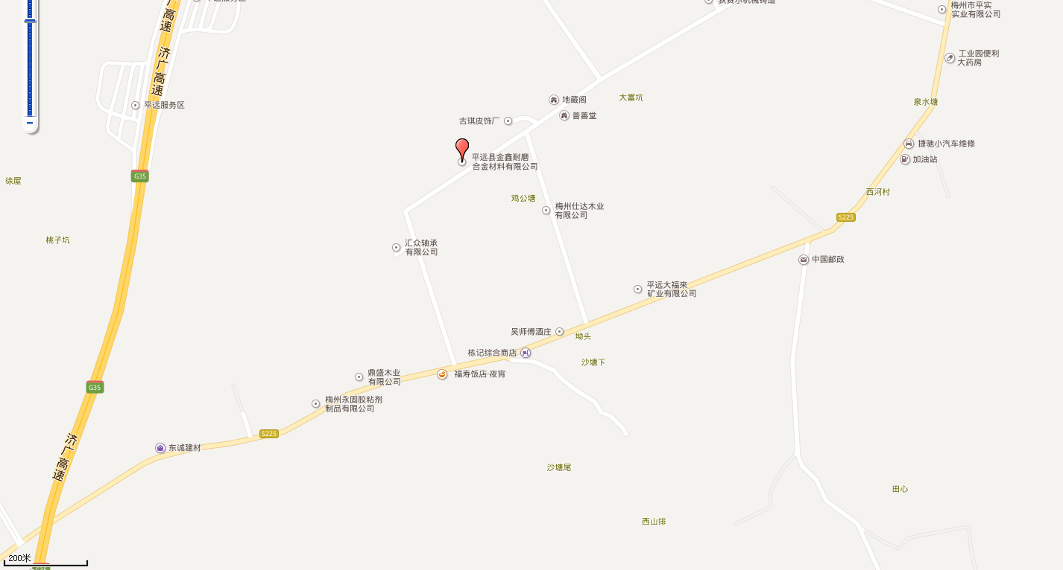
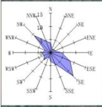
项目所在地

附图2 项目平面图

原有项目

扩建项目
山

雅
玛
西
电
子
厂
食堂
门卫
车间
宿舍
车间
花 带
办公室
宿舍
办公室
门卫
工 业 园 道 路
空地
口
路
厂
进
口
路
厂

强
兴
能
源
配电房
车间

进

附图3项目四至实景图
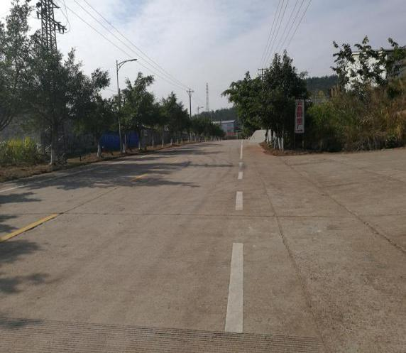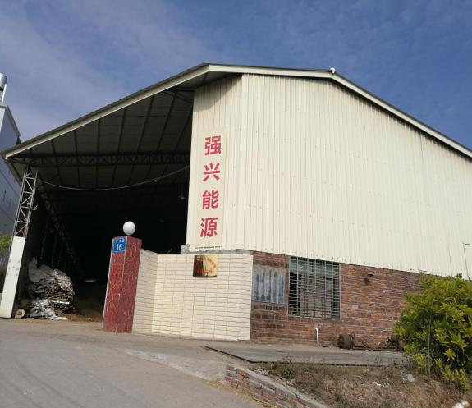
东南面-工业道路 西南面-强兴能源

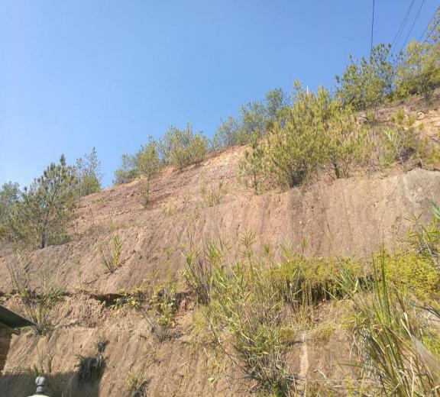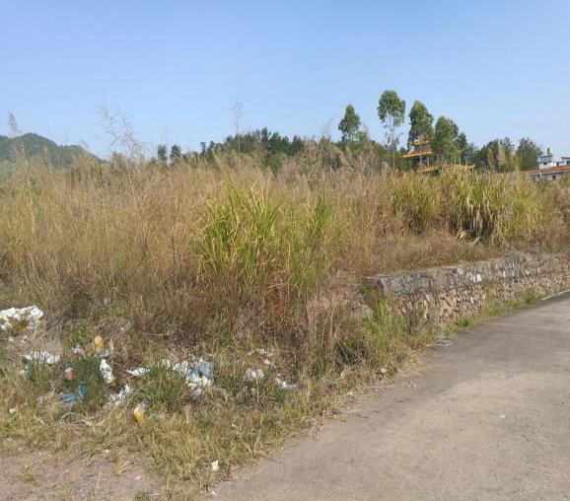
西北面-山头 东北面-空地

